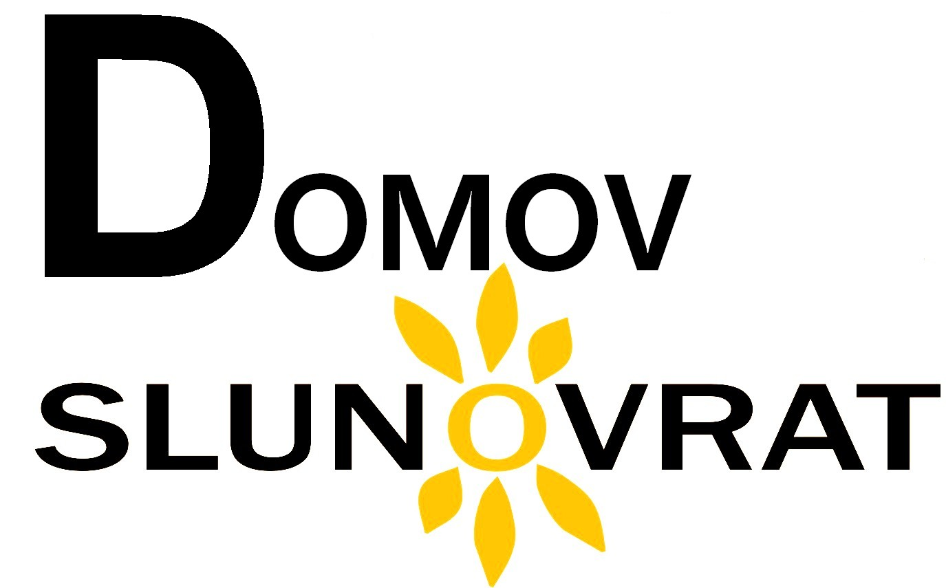
DOMOV SLUNOVRAT, OSTRAVA-PŘÍVOZ, PŘÍSPĚVKOVÁ ORGANIZACE

váš dopis zn. :
ze dne :
KELCOM International Ostrava,
spol. s r.o.
Daliborova 683/42
709 00 Ostrava-Mariánské Hory
IČO: 47666234
E-mail: info@kelcomov.cz
Tel.: 596 611 887
naše zn. :

vyřizuje : Blanka Stonavská
tel : 596 13 35 30
FAX : 590 99 01 85
e-mail : stonavska@domovslunovrat.cz

datum : 12.8.2019

Objednávka č. 135M/2019

Objednávám u Vás:

Oprava EPS - pojistná událost | 351 071,00 Kč

Platba převodem na účet.

………………………… ………………………… …………………………

razítko správce rozpočtu příkazce operace

